上海市徐汇区中心医院云医院手机APP登录操作指南
为了方便师生就医，在学校的大力支持下，我校校医院与上海市徐汇区中心医院继续深入合作，在前期派驻医疗专家坐诊的基础上，推出“上海市徐汇区中心医院云医院”网上智慧医疗服务平台，师生通过云医院可以进行就医咨询、诊后随访、健康管理，具体登录方式有两种，一种是固定电脑终端登录，电脑终端设置在徐汇校医院115室，奉贤卫生所204室。另一种是手机APP登录。具体操作如下：
1、通过扫二维码或搜索“上海徐汇云医院”应用程序手机登录。
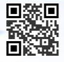
徐汇云医院APP
2、注册登录后，选择“我要咨询”或者“我要看病”，阅读并确认“徐汇云医院知情同意告知书”。
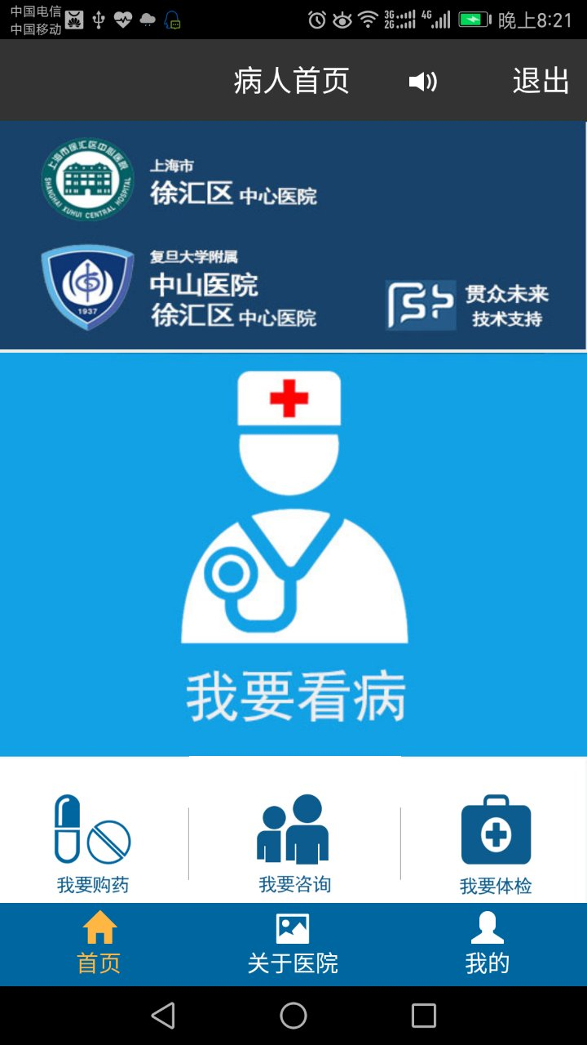
3、选择进入“云医院智能问诊”系统或点击“跳过”，根据病情选择在岗医生，进入诊室，确认视频问诊。
